Ôn tập (Bắt buộc): - Cài đặt các máy ảo Linux thuộc thuộc các OS khuyên dùng

- Cài đặt dịch vụ NTP SSH DHCP

- Dùng 1 máy Windows nhận IP o DNS – phân giải tên miền nội bộ (VD:nhom01.ctk45mmt)

1. **Cài đặt ubuntu server 22.04**

**Tạo máy ảo Oracle VM VirtualBox và add iso ubuntu**

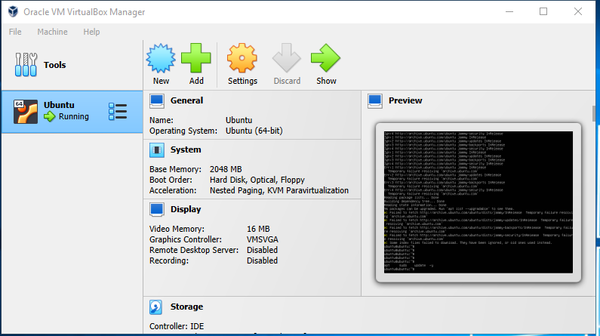

**Khởi động máy ảo ubuntu:**

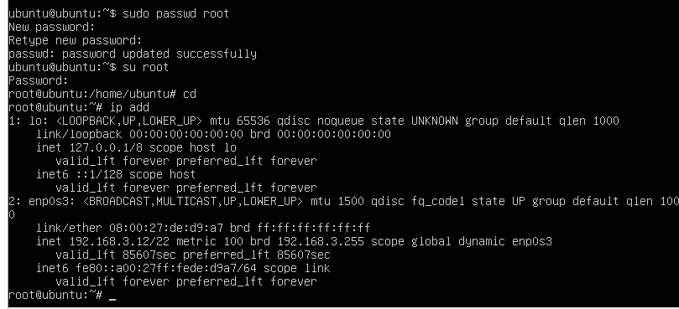

1. **Cài đặt dịch vụ NTP:**

**Cài đặt và cấu hình NTP (NTPd):**

[apt](https://www.server-world.info/en/command/html/apt.html) -y install ntp

vi /etc/ntp.conf

1. **Cài đặt dịch vụ NTP:**

**Cài đặt và cấu hình NTP (NTPd):**

[apt](https://www.server-world.info/en/command/html/apt.html) -y install ntp

nano /etc/ntp.conf

**Tại dòng 21 sửa đổi NTP mặc định của ubuntu và thêm NTP của việt nam:**

#pool 0.ubuntu.pool.ntp.org iburst

#pool 1.ubuntu.pool.ntp.org iburst

#pool 2.ubuntu.pool.ntp.org iburst

#pool 3.ubuntu.pool.ntp.org iburst

# Use Ubuntu's ntp server as a fallback.

#pool ntp.ubuntu.com

server 2.asia.pool.ntp.org

**Tại dòng 51 cho phép lớp mạng yêu cầu đồng bộ thời gian từ máy khách**

restrict 192.168.3.0 mask 255.255.252.0 nomodify notrap

**Khởi động lại NTP:**

[systemctl](https://www.server-world.info/en/command/html/systemctl.html) restart ntp

**Kiểm tra trạng thái:**

[ntpq](https://www.server-world.info/en/command/html/ntpq.html) -p

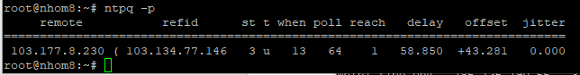

**Cấu hình NTP Client:**

**Kiểm tra trạng thái:**

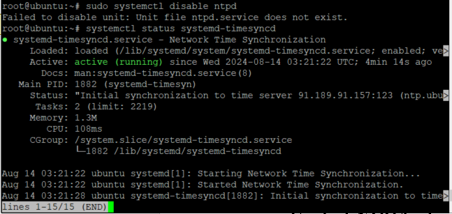

**Cấu hình NTP Client:**

vi /etc/systemd/timesyncd.conf

Thêm vào cuối file NTP của server đã cấu hình NTP của máy chủ

NTP=server 2.asia.pool.ntp.org

**Khởi động lại dịch vụ:**

[systemctl](https://www.server-world.info/en/command/html/systemctl.html) restart systemd-timesyncd

**Xem trạng thái:**

timedatectl timesync-status

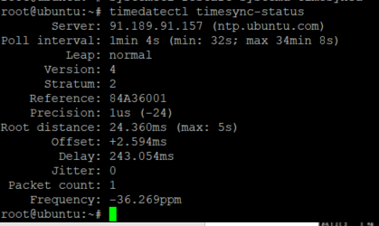

1. **Cài đặt SSH:**

**Cấu hình SSH server:**

apt -y install openssh_server

nano /etc/ssh/sshd_config

**Tại dòng 33 cấu hình để có thể truy cập root bằng SSH:**

PermitRootLogin yes

**Khởi động lại SSH:**

[systemctl](https://www.server-world.info/en/command/html/systemctl.html) restart ssh

**Cấu hình SSH Client:**

apt -y install openssh-client

**Kết nối tới ubuntu bằng SSH:**

Ssh root@192.168.3.12

**Có thể dùng cmd, power shell, putty hoặc bất cứ phần mềm nào hỗ trợ SSH để kết nối với ubuntu server**

